AVAILABILITY, MTBF (Mean Time Between Failures)
Availability
Availability merupakan aspek yang menjamin bahwa data tersedia ketika dibutuhkan. Dapat dibayangkan efek yang akan terjadi ketika proses penawaran sedang dilangsungkan ternyata sistem tidak dapat diakses sehingga penawaran tidak dapat diterima. Ada kemungkinan pihak-pihak yang akan dirugikan karena tidak dapat mengirimkan penawaran, misalnya. Hilangnya layanan dapat disebabkan oleh berbagai hal, mulai dari bencana alam (kebakaran, banjir, gempa bumi), kesalahan sistem (server rusak, disk rusak, jaringan putus), sampai ke upaya pengrusakan yang dilakukan secara sadar (attack). Pengamanan terhadap ancaman ini dapat dilakukan dengan menggunakan sistem backup dan menyediakan DRC (Disaster Recovery Center) yang dilengkapi dengan panduan untuk melakukan pemulihan (Disaster Recovery Plan).

MTBF ( Mean Time Between Failures)
Pada umumnya MTBF sama dengan usia operasional suatu produk sebelum produk tersebut mengalami kegagalan atau kerusakan. Faktanya MTBF hanya merupakan hasil angka pengolahan perhitungan statistik yang menunjukkan perkiraan berapa produk tersebut masih berfungsi atau gagal selama periode penggunaan produk. MTBF disini menunjukkan reliabilitas suatu produk bukan usia operasional suatu produk. MTBF berperan dalam menunjukkan reliabilitas selama periode penggunaan. Pengertian MTBF yang benar sangat perlu untuk diketahui agar user tidak tertipu dan merasa dibohongi oleh produsen mengenai MTBF. Misalnya sebuah PSU mempunyai MTBF 100.000Hr, bukan berarti PSU tersebut mempunyai masa operasional selama 100.000 jam atau 11.4 tahun.

Rumus untuk menghitung MTBF dan contoh dibawah ini :
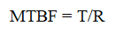
Keterangan:
T = Waktu total
R = jumlah PSU yang gagal
Contoh:
Ada 500.000 orang yang berusia 25 tahun, setelah satu tahun dilakukan pendataan dan ditemukan bahwa 625 orang meninggal dunia. Dari darta ini dapat dihitung MTBF-nya.
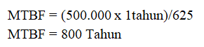
Dari hasil perhitungan diatas meskipun manusia berusia 25 tahun memiliki MTBF sebsesar 800 tahun. Tetapi saya sangat yakin bahwa umur manusia 25 tahun jauh lebih pendek daripada MTBF. Oleh karena itu MTBF tidak korelasi dengan usia produk. Sekarang saya ingin menjelaskan hubungan antara tingkat kerusakan, prediksi mengenai reliabilitas dan MTBF. Hubungan antara kedua variabel dapat dijelaskan pada rumus dibawah ini.
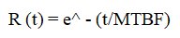
Keterangan:
e = 2.718
Contoh :
Jika sebuah PSU memiliki MTBF 100.000Hr, dan PSU memiliki usia operasional 5 tahun, maka berapa tingkat kerusakan pada tahun ke 5 ?
R (t) = 2.718^ - ((8760*5/)100,000)
R (t) = 0.645 atau 64.5%
Jadi setelah 5 tahun masa operasional, 64.5% PSU ini masih beroperasi dengan baik dan 35.5% PSU ini akan rusak.

Service Level Management
Availability (tingkat ketersediaan) adalah kemampuan untuk menjalankan fungsi pada saat dibutuhkan atau untuk menjalankan fungsi selama suatu periode waktu tertentu.

Faktor Penentu Availability:
- Reliability (keandalan)
- Maintainability (kemudahan pemeliharaan)
- Serviceability (kemudahan perbaikan)
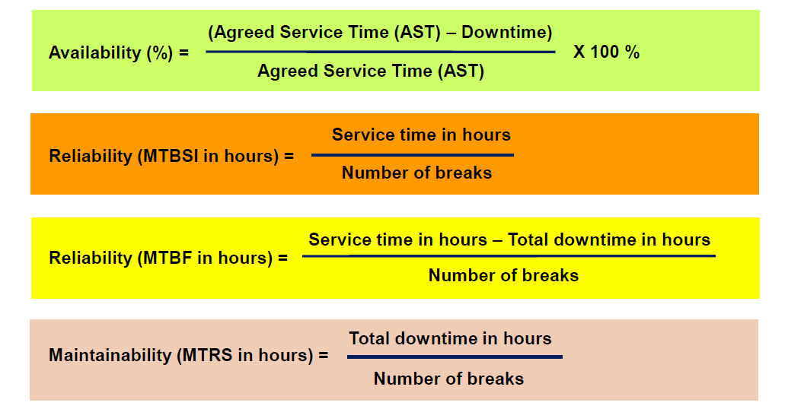
- MTBSI (Mean Time Between Service Incidents)
- MTBF (Mean Time Between Failures)
- MTRS (Mean Time Between to Restore Service)

